HƯỚNG DẪN CÁCH HỌC TRỰC TUYẾN
Bước 1: Học sinh truy cập đường link https://cohanglk.gnomio.com
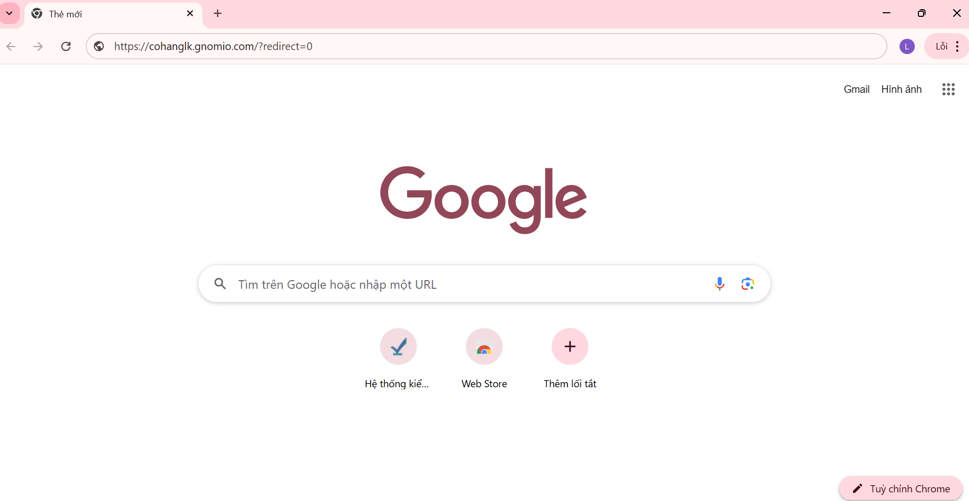
Bước 2: Đăng nhập tài khoản và mật khẩu
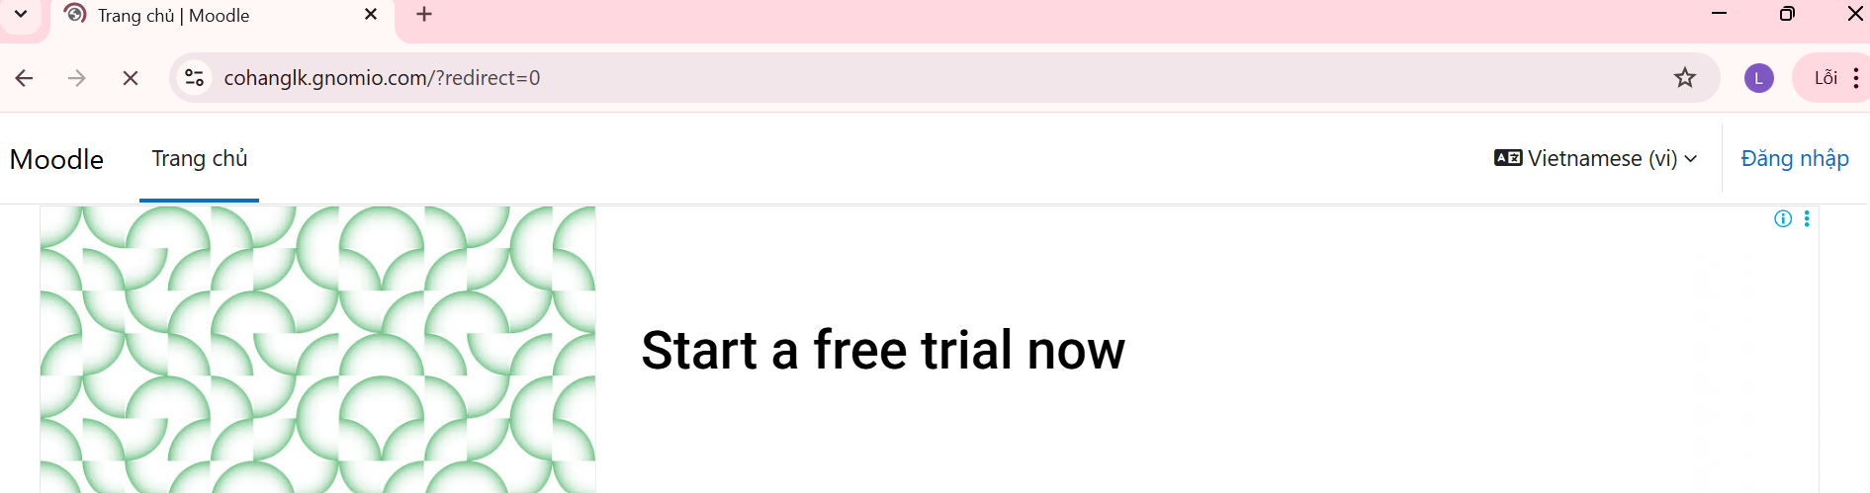
Bước 3: Sau khi đăng nhập thành công, học sinh vào mục từng khóa học và học.
